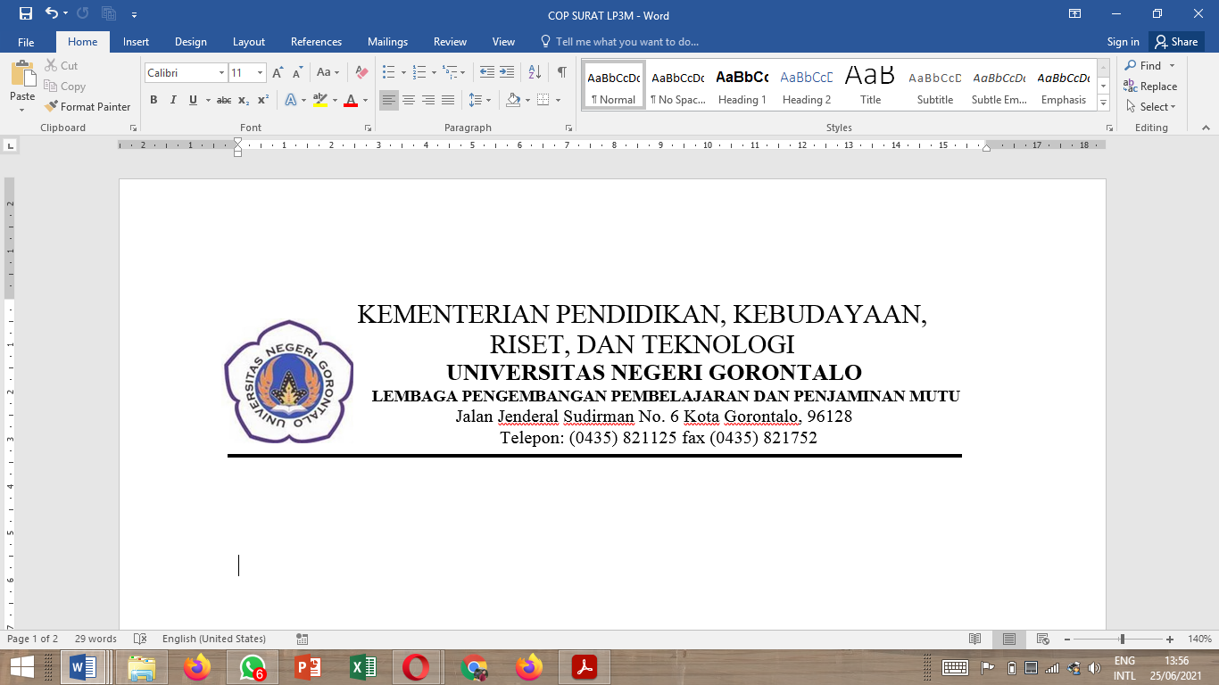

**SURAT TUGAS**

Nomor: 430/UN47.B4.1/JM/2022

Untuk melaksanakan implementasi siklus Penatapan, Pelaksanaan, Evaluasi, Penegendalian dan Peningkatan (PPEPP), dilaksanakan audit internal mutu akademik di lingkungan Universitas Negeri Gorontalo tahun 2022.

Dalam melaksanakan kegiatan audit dimaksud Ketua Lembaga Pengembangan Pembelajaran dan Penjaminan Mutu (LP3M) menugaskan kepada Auditor sebagaimana tersebut di dalam daftar sebagai lampiran dari surat ini.

Adapun tugas Auditor dalam kegiatan ini adalah sebagai berikut:

1. Menguasai isi instrument audit mutu internal;
2. Bekerja sama dengan auditi dalam menemukan akar permasalahan pada lingkup audit;
3. Menyampaikan masukkan atau saran secara tertulis kepada auditi terkait temuan permasalahan secara objektif serta alternatif tindaklanjut;
4. Menyusun laporan hasil audit internal untuk disampaikan ke auditi;
5. Melakukan pengkajian secara mendalam terhadap hasil audit yang dibutuhkan untuk rapat tinjauan manejemen (RTM).

Demikian surat tugas ini diberikan untuk dilaksanakan dengan penuh rasa tanggunjawab

Gorontalo, 20 September 2022

Ketua LP3M

Prof. Dr. Elya Nusantari, M.Pd

NIP: 197209171999032001

Tembusan:

Yth. Rektor Universitas Negeri Gorontalo.